13 Отведение трафика на внешние платформы
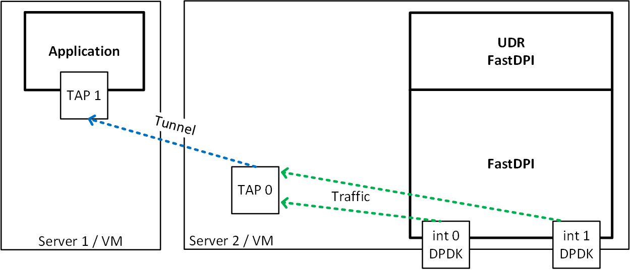
Небольшая часть трафика может извлекаться из общего канала и передаваться для анализа и обработки на внешние платформы.

Настройка TAP интерфейсов
- TAP0 - используется для отведения трафика
- TAP1 - Порт на стороне сервера, который принимает трафик
- Между TAP0 и TAP1 создается Tunnel для передачи трафика на внешнюю платформу.
Из консоли выполнить следующие команды:
ip tuntap add tap0 mode tap
ip tuntap add tap1 mode tap
ip link set dev tap0 up
ip link set dev tap1 up
ip link add br0 type tunnel
ip link set tap0 master br0
ip link set tap1 master br0
ifconfig tap0 192.168.4.20 up
ifconfig tap1 192.168.4.21 up
ifconfig br0 up
ВНИМАНИЕ: TAP интерфейсы необходимо стартовать после перезагрузки сервера!

Настройка отведения трафика
Задать отведение трафика (вариант задания через именованный профиль):
fdpi_ctrl load profile --service 14 --profile.name radius_accounting --profile.json '{ "typedev" : "tap","dev" : "tap0","udp" : [ 1813 ] }' --outformat=json
fdpi_ctrl load --service 14 --profile.name radius_accounting --ip 10.16.252.11
где "typedev" : "tap" - тип устройства для отведения трафика (TAP)
"dev" : "tap0" - имя сетевого интерфейса, в который отводится трафик
"udp" : [ 1813 ] - протокол и номер порта отводимого трафика
Пример использования можно посмтореть в разделе Настройка Radius-монитора Пример #2

